# 未来之星一对一家教系统

## 一、系统概述

本系统采用php+html+JavaScript的方式实现了一个中型一对一的家教系统，用网站的形式来呈现，这个系统目前为止已初具规模。可实现的功能有，所有用户都具备注册登录，修改个人信息，查看博客，学生用户具备查询课程，选课，退课，老师用户具备查看已选学生，浏览未确认选课信息，确认选课信息以及取消确认选课信息，管理员用户可以实现删除任意一个用户，查看统计报表等信息。

## 二、系统功能结构图

未来之星系统

root

teacher

student

all user

管理用户

查看统计信息

浏览未确认信息+

确认

查看已选学生+

取

消

确认

退课

选课

查询课程

查看博客

修改个人信息

注

册

，

登录

## 三、基本表的定义

### 1.user

### 2.course

### 3.selectcourse

### 4.teachcourse

### 5.profile

### 6.blog

### 7.userblog

## 四、系统的安全性

密码通过md5加密，在数据库中不会显示明文。

系统共分为三类用户，老师，学生和管理员。学生只能修改个人信息，查看个人博客，选课及退选自己选过的课；老师只能修改个人信息，查看个人博客，取消确认自己代课的课程，确认自己代课的课程；管理员则可以管理所有用户，查看整个系统的统计报表。

### 五、存储过程、触发器及函数

### 1.存储过程

### 2.触发器

### 3.函数

## 六、主要技术

本系统采用php与JavaScript相结合，以html为基础，使用MVC架构，后端使用数据库来支撑前端数据。

## 七、系统功能运行实例

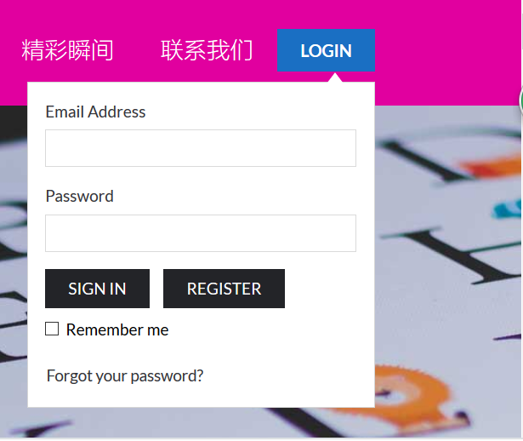

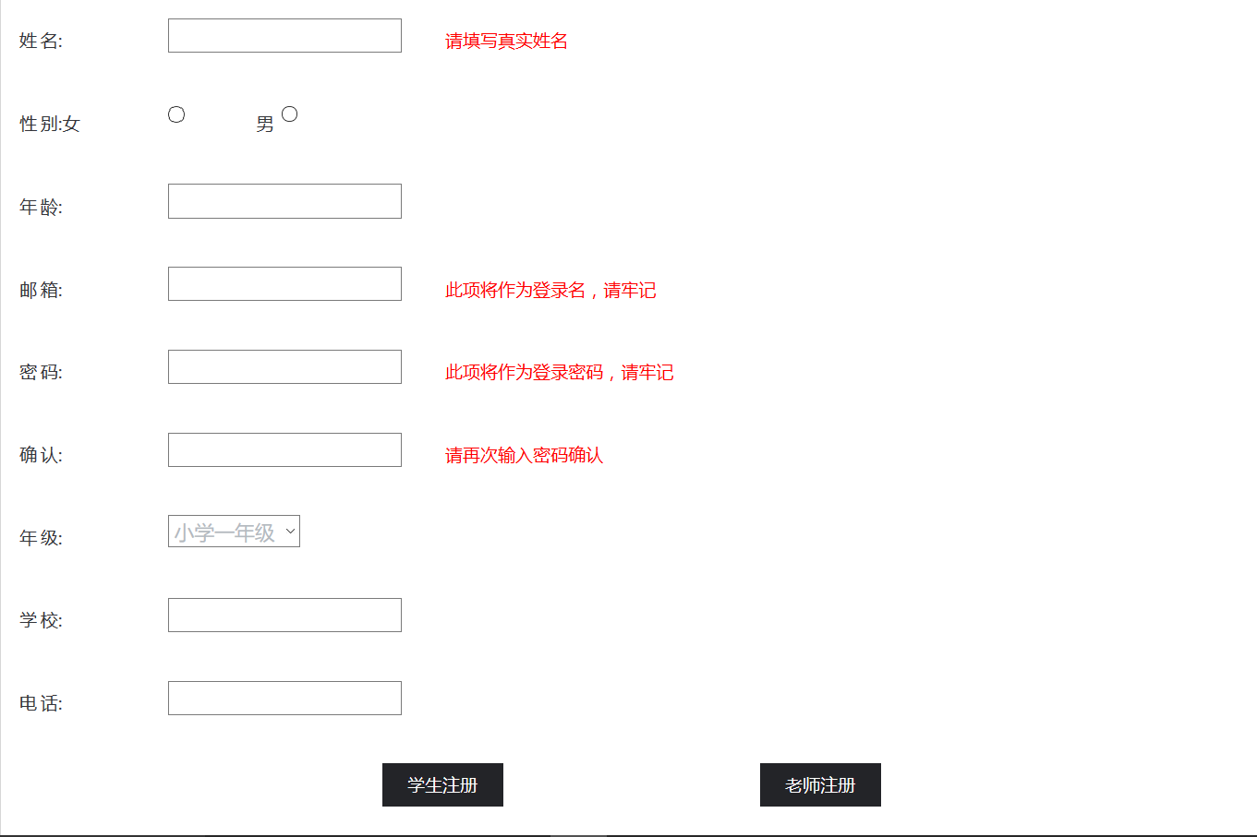



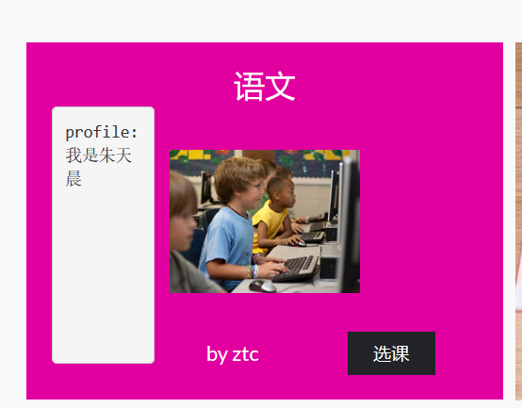

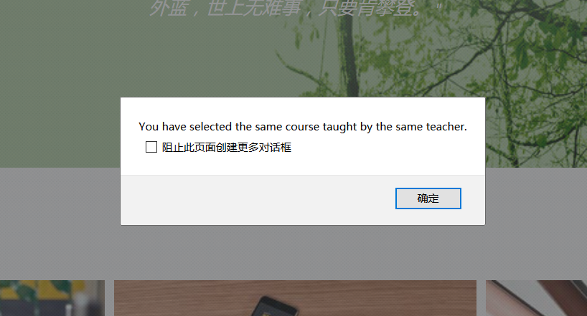



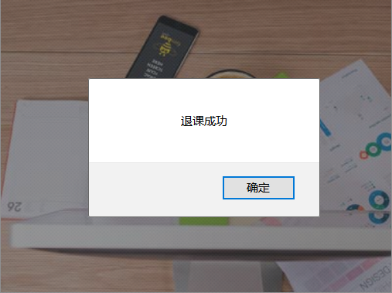

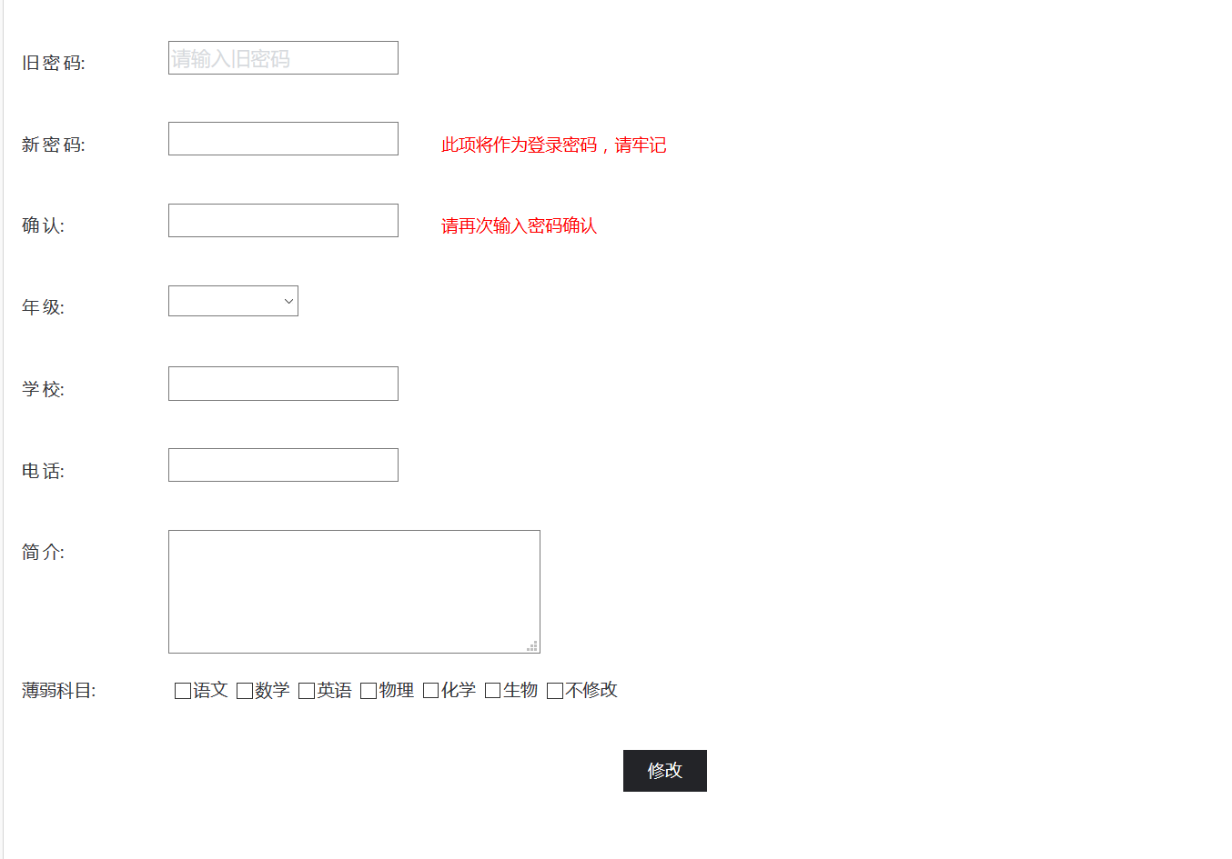

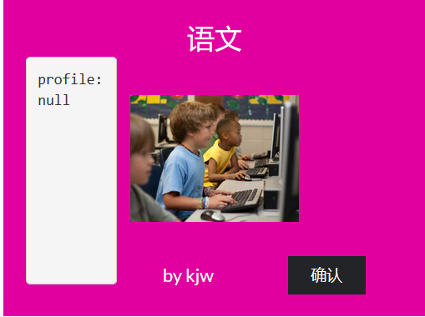

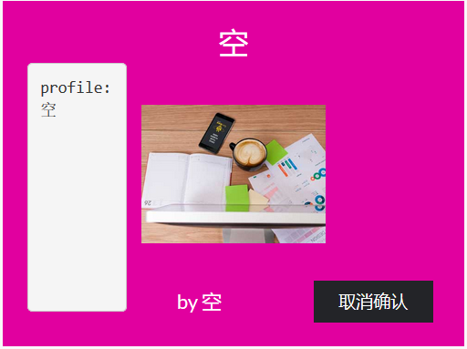





## 八、源程序简要说明

## 九、收获和体会